Ứng Dụng Và Kết Luận

1.Ứng dụng:

Cuộc cách mạng công nghệ lần thứ tư này đang làm thay đổi cách thức sản xuất, chế tạo. Trong các “nhà máy thông minh”, các máy móc được kết nối Internet và liên kết với nhau qua một hệ thống có thể tự hình dung toàn bộ quy trình sản xuất rồi đưa ra quyết định sẽ thay thế dần các dây chuyền sản xuất trước đây. Nhờ khả năng kết nối của hàng tỷ người trên trên thế giới thông qua các thiết bị di động và khả năng tiếp cận được với  cơ sở dữ liệu lớn, những tính năng xử lý thông tin sẽ được nhân lên bởi những đột phá công nghệ trong các lĩnh vực như trí tuệ nhân tạo, công nghệ người máy, Internet kết nối vạn vật, xe tự lái, công nghệ in 3 chiều, công nghệ nano, công nghệ sinh học, khoa học vật liệu, lưu trữ năng lượng và tính toán lượng tử.



Ảnh công nghệ 4.0.

Nguồn:https://www.vietinbank.vn/sites/mediafile/VTB125650

**1.1.Ứng dụng công nghiệp 4.0 vào lĩnh vực môi trường.**

Tại hội thảo“Chung tay bảo vệ môi trường – phát triển bền vững trong cuộc cách mạng công nghiệp 4.0”nhiều ý kiến cho rằng, CMCN 4.0 có tác động to lớn đến mọi mặt của đời sống, chính trị, kinh tế, xã hội. Việt Nam, tuy là quốc gia có trình độ phát triển trung bình về khoa học công nghệ nhưng không thể thụ động đứng ngoài xu thế đó mà cần chủ động, tích cực chuẩn bị các điều kiện để nắm bắt, tiếp cận với CMCN 4.0. Theo đánh giá của các chuyên gia, CMCN 4.0 tác động tích cực đến lĩnh vực môi trong ngắn hạn và hết sức tích cực trong trung và dài hạn nhờ các công nghệ tiết kiệm năng lượng, nguyên vật liệu và thân thiện với môi trường. Ngoài ra, CNTT, kỹ thuật số còn tác động tích cực, mang lại hiệu quả cao hơn cho công tác quản lý, điều hành và tác nghiệp trong lĩnh vực quản lý môi trường như: tiết kiệm thời gian, công sức, kinh phí, hội họp...

Công nghệ 4.0 tập trung chủ yếu phát triển công nghệ điện tử, tự động hóa và trí tuệ nhân tạo. Vì vậy, có thể ứng dụng các sản phẩm của công nghệ 4.0 trong các lĩnh vực như quan trắc tự động môi trường ở các điểm xả thải, đo tự động mức độ ô nhiễm đối với các yếu tố môi trường như nước thải, không khí, áp dụng trong dự báo cảnh báo khí tượng thủy văn kết nối mặt đất với vệ tinh …, từ đó có hệ thống dữ liệu rất tốt và chính xác để phục vụ công tác quản lý. Chúng ta có thể ứng dụng công nghệ 4.0 để phát triển xanh trong chuyển đổi mô hình kinh tế từ “nâu” sang “xanh”: Công nghệ 4.0 phải được ứng dụng trong

giảm tiêu thụ năng lượng, giảm phát thải khí nhà kính, tận dụng chất thải công nghiệp và sinh hoạt trong kinh tế tuần hoàn và giảm phát thải bằng không. Đẩy mạnh phát triển công nghệ sinh học trong khôi phục, bảo tồn và phát triển hệ sinh thái tự nhiên.

Ngoài ra, công nghệ 4.0 thực chất là sự kết nối giữa không gian thực và không gian số, tận dụng kết hợp với công nghệ không gian vũ trụ, vệ tinh để giám sát mặt đất, nhất là các nguồn tài nguyên thiên nhiên. Ứng dụng ảnh chụp vệ tinh, kết hợp hệ thống thông tin địa lý (GIS) và số hóa nắm bắt chính xác các nguồn tài nguyên thiên nhiên, từ đó sẽ có biện pháp quản lý, khai thác và sử dụng hiệu quả các nguồn tài nguyên và BVMT. Công nghiệp 4.0 cũng đem lại các công nghệ để phát triển nguồn năng lượng sạch để thay thế nguồn năng lượng hóa thạch hiện nay gây ô nhiễm môi trường. Việc ứng dụng công nghệ thông minh của cách mạng công nghiệp 4.0 làm tăng năng suất, chất lượng, hiệu quả, tốc độ, giảm tiêu hao nhiên liệu, chi phí sản xuất…

Theo ông Hoàng Dương Tùng, nguyên Phó Tổng cục trưởng Tổng cục Môi trường, trong thời đại CMCN 4.0, để BVMT cần phải tăng cường hệ thống quan trắc tự động liên tục, các hệ thống sensor, camera, vệ tinh; Thu nhận, xử lý và công bố số liệu quan trăc tự động: Chất lượng không khí xung quanh, phát thải khí thải của các nhà máy, chất lượng nước các dòng sông, chất lượng nước thải khu công nghiệp, các nhà máy; Số hóa các dữ liệu, số liệu quản lý; Ứng dụng AI, big data, blog chain, IOT trong kiểm soát ô nhiễm, dự báo hành vi...

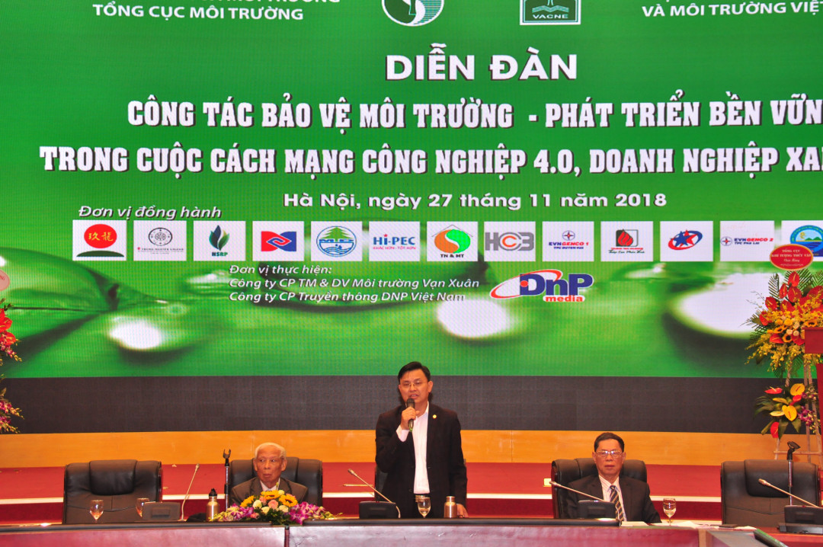

Nguồn: <https://cdn.baotainguyenmoitruong.vn/uploads/news/2018_11/dsc_0708.jpg>

Đồng quan điểm trên, một số ý kiến cũng nhấn mạnh: Quản lý môi trường là một lĩnh vực quản lý liên quan đến đa ngành. Mọi hoạt động điều tra cơ bản, quản lý, chỉ đạo, điều hành và chuyên môn nghiệp vụ của ngành đều dựa trên kết quả thu nhận, phân tích, xử lý, tổng hợp thông tin. Thông tin của ngành bao trùm toàn bộ không gian lãnh thổ; theo thời gian. Việc xây dựng được một hệ thống thông tin, cơ sở dữ liệu lớn toàn diện về tài nguyên và môi trường và cơ chế để các tổ chức, cá nhân có thể khai thác, tiếp cận, sử dụng và tham gia đóng góp một cách rộng rãi trên cơ sở công nghệ, khả năng kết nối, phân tích, xử lý, chia sẻ của CMCN 4.0 cần được xem là nhiệm vụ trọng tâm của ngành  TN&MT trong thời gian tới.  
Cũng tại hội thảo này, báo cáo của Tổng cục Môi trường cho thấy, để tham gia vào cuộc CMCN 4.0, Bộ Tài nguyên và Môi trường đã xác định trước tiên cần đặc biệt chú trọng đến hoạt động khoa học và công nghệ, đánh giá được trình độ công nghệ, xây dựng được mạng lưới quy hoạch các tổ chức KH&CN, đồng thời có những định hướng đúng đắn thúc đẩy được hoạt động khoa học và công nghệ đạt hiệu quả và có ứng dụng thực tế, đảm bảo lợi ích về kinh tế và bảo vệ môi trường. Trong cuộc họp xây dựng kế hoạch và phân công thực hiện các nội dung của Ban chỉ đạo trung ương xây dựng Ðề án Chủ trương, chính sách chủ động hội nhập cuộc cách mạng công nghiệp 4.0, Thứ trưởng Võ Tuấn Nhân cũng chỉ đạo soạn thảo xây dựng kế hoạch đưa ra những đề xuất hoạt động khoa học và công nghệ cho Bộ Tài nguyên và Môi trường trong giai đoạn tới.  
Bộ TN&MT cũng đã thành lập Thành lập Tổ soạn thảo xây dựng Kế hoạch thực hiện các nội dung của Đề án “Chủ trương chính sách chủ động tham gia cuộc Cách mạng công nghiệp lần thứ 4”  và hoàn thành xây dựng Báo cáo "Chính sách, nhiệm vụ và giải pháp thúc đẩy ứng dụng công nghệ thông tin, kỹ thuật số trong quản lý tài nguyên và môi trường. Trong đó, trên cơ sở đánh giá hiện trạng về ứng dụng CNTT của ngành, đánh giá tác động của cuộc CMCN4.0 với ngành đưa ra được định hướng phát triển KH&CN ngành TN&MT phù hợp với CMCN4.0 và chính sách, nhiệm vụ và giải pháp thúc đẩy ứng dụng CNTT, kỹ thuật số trong quản lý tài nguyên và môi trường…Thực hiện chiến lược ngành TN&MT nói chung và môi trường nói riêng, trong lĩnh vực Môi trường đã xây dựng được tổ chức hệ thống ngành từ Trung ương đến địa phương để thống nhất quản lý và đẩy mạnh thực hiện Chiến lược ứng

dụng CNTT trong ngành TN&MT với các nhiệm vụ chính: Thực hiện chiến lược, xây dựng CSDL, tin học hóa phục vụ cải cách hành chính trong ngành TN&MT; có tầm nhìn và cách tiếp cận có hệ thống trong công tác ứng dụng CNTT, đánh giá đúng vai trò của CNTT; xây dựng, xác định rõ các định hướng và bước đi cụ thể trong ứng dụng CNTT; tham mưu cho lãnh đạo các cấp về sự cần thiết cũng như triển vọng và lợi ích của ứng dụng CNTT,  kiện toàn bộ máy quản lý chuyên trách về CNTT các cấp; đã và đang triển khai các nội dung hết sức quan trọng, tạo nền tảng cho ứng dụng CNTT của ngành. Tại địa phương, qua báo cáo của 43 tỉnh, thành phố về hệ thống CSDL quản lý môi trường cho thấy: có 24/43 tỉnh, thành phố có CSDL về môi trường (chiếm tỷ lệ 55,8 %); có 14/24 tỉnh có CSDL quản lý đầy đủ các thông tin về chất thải rắn, nước thải và khí thải (chiếm tỷ lệ 60%), các tỉnh còn lại có CSDL nhưng mới chỉ có các thông tin cơ bản về quản lý nguồn thải; có 11/43 tỉnh có CSDL được cập nhật thường xuyên các thông tin (chiếm tỷ lệ 32,4%). Đặc biệt, một số địa phương hiện lưu trữ các thông tin môi trường bằng tài liệu giấy. Tại các sở TN&MT, các công chức đã được trang bị máy tính và 90,8% trong số đó có kết nối mạng Internet. Đây là điều kiện thuận lợi để đảm bảo thực hiện triển khai Hệ thống thông tin quốc gia về môi trường trên phạm vi cả nước. Ông Hoàng văn Thức, Phó Tổng cục trưởng Tổng cục Môi trường khẳng định, với mục tiêu là quản lý và sử dụng hiệu quả tài nguyên, bảo vệ môi trường, chủ động phòng, chống thiên tai, ứng phó biến đổi khí hậu; đẩy mạnh cải cách hành chính, tăng cường kỷ cương, kỷ luật hành chính; nâng cao hiệu lực, hiệu quả quản lý nhà nước; tạo sự chuyển biến rõ nét về phòng, chống tham nhũng, thực hành tiết kiệm, chống lãng phí; nâng cao hiệu quả công tác đối ngoại và hội nhập quốc tế. Bộ TN&MT đã xác định, việc nghiên cứu và ứng dụng những công nghệ trong giai đoạn CMCN 4.0 được ưu tiên là những công nghệ về quan trắc môi trường, khí tượng thủy văn, tài nguyên nước; những công nghệ sản xuất giảm thiểu ô nhiễm, giảm chất thải…được đặc biệt ưu tiên. Để thực hiện được mục tiều đề ra, TCMT sẽ thực hiện đồng bộ các giải pháp như: Tuyên truyền nâng cao nhận thức về thời cơ và thách thức của CMCN 4.0 đối với  lĩnh vực quản lý môi trường; âng cao chất lượng, đào tạo đội ngũ cán bộ đáp ứng yêu cầu CMCN4.0;  Xây dựng các VBQPPL và quy chế quản lý và sử dụng; Hỗ trợ và huy động các nguồn vốn cho việc ứng dụng CMCN4.0;  Hợp tác và chuyển giao công nghệ. Bên cạnh đó sẽ phát triển công nghệ bảo vệ môi trường, sử dụng bền vững, tài nguyên và phục hồi môi trường; Xây dựng Kiến trúc Chính phủ điện tử, ban hành Kế hoạch ứng dụng CNTT và Cải tiến quy trình quản lý và hoạt động nghiệp; Tăng cường đảm bảo an toàn thông tin; Xây dựng Hệ thống thông tin, CSDL môi trường quốc gia.

**1.2. Ứng dụng công nghiệp 4.0 vào sản xuất nông nghiệp**.

Ứng dụng cách mạng công nghiệp 4.0 giảm thiểu sức lao động và tăng năng xuất lao động. Tuy nhiên, ứng dụng này mới được một số doanh nghiệp triển khai. Để khai thác được tiềm năng và chuyển đổi cách sản xuất, tiếp cận sự đổi mới ứng dụng công nghệ mới cần nghiên cứu chính sách và doanh nghiệp trong việc thúc đẩy sự tiếp cận cách mạng công nghiệp 4.0.   
  
Bà Nguyễn Thị Luyến, Trưởng ban Thể chế kinh tế, CIEM cho biết, ngành nông nghiệp có vai trò quan trọng góp phần vào tăng trưởng kinh tế. Cụ thể, xuất siêu thương mại ngày càng tăng; trong đó, năm 2017 đạt trên 8 tỷ USD và giải quyết ước tính chiếm trên 40% lao động đang làm việc trong các ngành kinh tế. Làn sóng đổi mới, ứng dụng khoa học kỹ thuật sẽ diễn ra mạnh mẽ trong quá trình hội nhập kinh tế quốc tế, tự do hoá thương mại.

Theo đó, sức ép cạnh tranh cũng lớn hơn. Tuy nhiên, để đáp ứng được nhu cầu của người tiêu dùng thì cần nghiên cứu, áp dụng những thành tựu 4.0 vào sản xuất như: ứng dụng cảm biến, IOT, CN đèn LED, drones, robot nông nghiệp và quản trị tài chính trang trại thông minh. 

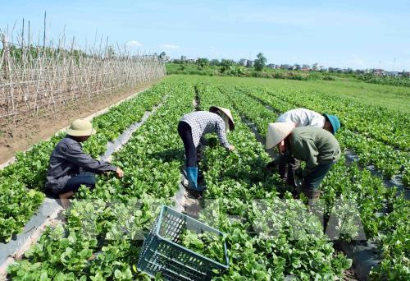

Tp.Hồ Chí Minh tiếp tục ưu tiên phát triển nông nghiệp công nghệ cao. Ảnh minh họa: Phạm Kiên – TTXVN

Dẫn chứng về kinh nghiệm của Israel trong việc ứng dụng cách mạng công nghiệp 4.0, bà Luyến cho biết, Israel diện tích nhỏ, thiếu nguồn nước tự nhiên, lượng mưa khan hiếm. Đồng thời, có 2/3 diện tích là bán khô cằn và khô cằn, thiếu lao động nông nghiệp và môi trường địa chính trị phức tạp. Tuy nhiên, Israel lại dẫn đầu thế giới về công nghệ nông nghiệp.

Nông nghiệp Israel được xây dựng dựa trên công nghệ đổi mới và tiến bộ không dựa trên lợi thế so sánh về tự nhiên. Tại Israel, một số công ty cung ứng công nghệ nông nghiệp chính xác theo hướng giải pháp toàn diện. Nên tất cả các trang trại hay nhà lưới của Israel đều trang bị hệ thống điều khiển kỹ thuật số với cảm biến và điều khiển tự động.   
  
Tại Việt Nam, trong thời gian qua ứng dụng cách mạng công nghiệp 4.0 vào nông nghiệp đã có những điểm sáng, một số doanh nghiệp, hợp tác xã, người dân ứng dụng công nghệ thông minh trong các khâu, công đoạn khác nhau mang lại nhiều kết quả tích cực.

Đơn cử như, Công ty cổ phần nông nghiệp công nghệ cao (VIFARM) đã ứng dụng công nghệ thuỷ canh hồi lưu; nuôi trồng không sử dụng đất, không tưới nước, môi trường sống được kiểm soát bởi hệ thống máy tính và các thiết bị IOT nhằm đảm bảo môi trường tốt cho cây. Còn Cầu Đất Farm thì đầu tư quy trình sản xuất nông sản khép kín, tự động, hiện đại.   
  
Để đạt được kết quả này, theo bà Luyến, trong thời gian qua nhiều chủ trương, chính sách được ban hành tạo nền tảng cho tiếp cận và thực hành nông nghiệp 4.0. Tuy nhiên, sự tham gia ứng dụng cách mạng công nghiệp 4.0 vào nông nghiệp chưa nhiều; tập trung chủ yếu vào một số khâu, công đoạn và còn manh mún, tự phát.

Khoảng cách giữa hiện trạng và đòi hỏi của nông nghiệp 4.0 còn khá lớn. Công nghệ sản xuất nông nghiệp ở tất cả các cấp độ từ đơn giản, thô sơ, lạc hậu, chủ yếu dựa vào thời tiết và kinh nghiệm chiếm tỷ lệ lớn; sản xuất nhỏ lẻ, manh mún thiếu liên kết giữa các chủ thể, thiếu vốn đầu tư, nguồn lực tài chính và năng lực hạn chế.   
  
PGS. TS. Đinh Dũng Sỹ, Vụ trưởng Vụ Pháp luật, Văn phòng Chính phủ cho rằng, dư địa cho phát triển nông nghiệp Việt Nam rất lớn trong xuất khẩu hàng nông sản và thị trường trong nước. Nhưng, nếu không tận dụng được cơ hội trong cách mạng công nghiệp 4.0 trong nông nghiệp để gia tăng năng xuất, chất lượng hàng hoá thì chúng ta sẽ tụt hậu.   
  
Theo ông Sỹ, cần phải đặt đầu tư cho nông nghiệp, tạo bước phát triển đột phá và bền vững trong nông nghiệp là trọng tâm phát triển kinh tế - xã hội trong 10 năm tới. Do đó, phải kết nối được các doanh nghiệp, nhà đầu tư với nông dân; mở rộng hạn điền và cho phép chuyển đổi sử dụng mục đích đất nông nghiệp một cách thông thoáng, linh hoạt hơn nhất là chuyển đổi đất trồng lúa sang trồng các loại cây trồng khác hoặc nuôi trồng thuỷ sản, gia súc, gia cầm có giá trị kinh tế cao hơn. Bên cạnh đó, khuyến khích thành lập doanh nghiệp nông nghiệp.   
  
Cuộc cách mạng công nghiệp 4.0 là cơ hội để Việt Nam nắm bắt công nghệ mới, thu hẹp khoảng cách phát triển với các nước trong việc tiếp tục tái cơ cấu nông nghiệp theo hướng nông nghiệp thông minh hơn, bền vững hơn, thích ứng với biến đổi khí hậu và hội nhập kinh tế quốc tế.

Tuy nhiên, “phải lựa chọn công nghệ phù hợp, sản phẩm phù hợp gắn với mỗi vùng miền và thị trường. Thực hiện ưu tiên phát triển nông nghiệp 4.0 ở các nơi các nơi có điều kiện nhưng không loại trừ các hình thái sản xuất nông nghiệp truyền thống. Đặc biệt, lấy doanh nghiệp làm trung tâm, ứng dụng và chuyển giao công nghệ tiên tiến, hình thành các chuỗi giá trị nông sản thực phẩm bền vững, an toàn, cạnh tranh.”, ông Phan Đức Hiếu nói.   
  
Theo CIEM, để phát triển nông nghiệp bền vững cần có giải pháp về nguồn nhân lực, đất đai, cơ sở hạ tầng, cơ sở dữ liệu, vấn đề về tài chính và thị trường và tổ chức sản xuất. Theo đó, cần thay đổi tư duy nông dân và doanh nghiệp, cần lấy thị trường làm căn cứ để xác định mặt hàng, chất lượng… gia tăng được độ tin cậy của người tiêu dùng. Đồng thời, người tiêu dùng cũng cần phải thay đổi tư duy trong việc ứng dụng công nghệ thông tin trong việc kiểm tra truy xuất nguồn gốc sản phẩm.

**1.3.Ứng dụng công nghệ rô-bốt trong cách mạng công nghiệp 4.0.**

Công nghệ rô-bốt đang được ứng dụng vào mọi lĩnh vực đời sống, xã hội, mang lại nhiều thay đổi mạnh mẽ cho nền kinh tế. Để ứng dụng hiệu quả công nghệ rô-bốt, bắt nhịp được với cuộc cách mạng công nghiệp (CMCN) 4.0, các doanh nghiệp Việt Nam cần có chiến lược rõ ràng để mang lại hiệu quả trong sản xuất.

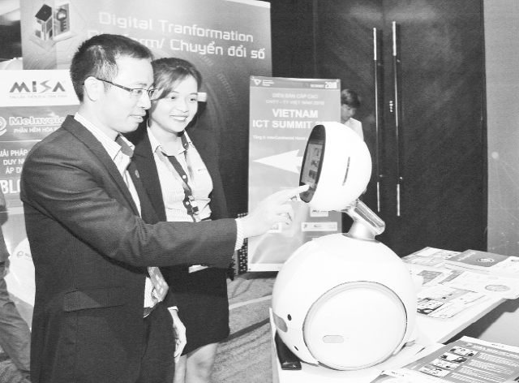

*Một sản phẩm rô-bốt được lập trình của Công ty cổ phần Misa. Ảnh: QUANG MINH*

Trong CMCN 4.0 việc ứng dụng tự động hóa, trí tuệ nhân tạo vào sản xuất, kinh doanh là một xu hướng tất yếu nhằm tạo ra năng suất lao động cao. Trên thế giới đã có nhiều nhà máy sử dụng toàn bộ hệ thống dây chuyền sản xuất tự động hóa, đưa rô-bốt vào thay thế sức lao động của con người, tạo ra các sản phẩm tốt, độ chính xác cao. Trong khi đó, tại Việt Nam hầu hết dây chuyền sản xuất vẫn chưa được tự động hóa, sử dụng công nghệ cũ, chỉ đưa công nghệ thông tin và điều khiển, tự động hóa vào một số công đoạn ở mức độ đơn giản. Vì vậy sản phẩm của doanh nghiệp Việt Nam khó cạnh tranh được với thế giới do chất lượng kém hơn, không đồng bộ, giá thành cao và chỉ một số ít thay đổi mới nhận được những kết quả bước đầu. TS Hoàng Việt Hồng, Phó Tổng Giám đốc Công ty cổ phần Viện máy và dụng cụ công nghiệp cho biết, đơn vị đã nghiên cứu, thiết kế chế tạo thành công hệ thống máy đóng bao tự động cho Công ty Supe Phốt phát và Hóa chất Lâm Thao, nhờ đó giúp giảm lượng nhân công đáng kể, và năng suất cao hơn nhiều lần. Công nghệ này đã thay thế cho hoạt động của các công nhân đóng bao bằng tay giúp tăng mỹ quan sản phẩm, giảm lượng bụi phát tán ra môi trường ở vị trí kẹp bao, gấp bao làm ảnh hưởng trực tiếp sức khỏe người lao động.

Mặc dù việc tự động hóa có thể giải phóng sức lao động, nhưng thực tế để ứng dụng rô-bốt tại Việt Nam, các doanh nghiệp vẫn còn nhiều khó khăn về nhân sự, vốn đầu tư hệ thống công nghệ, trình độ kỹ thuật... Theo báo cáo của Bộ Công thương, hiện nay, số lượng các doanh nghiệp Việt Nam quan tâm đầu tư, ứng dụng những công nghệ mới, công nghệ lõi vào quá trình sản xuất còn thấp. Với 97% các doanh nghiệp là vừa, nhỏ và siêu nhỏ, cho nên luôn gặp khó khăn về nguồn vốn, trình độ khoa học và công nghệ (KH và CN), nguồn nhân lực và năng lực đổi mới sáng tạo. Rất ít doanh nghiệp có mối liên kết với các tổ chức KH và CN, viện nghiên cứu, khiến họ gặp thách thức lớn khi muốn ứng dụng công nghệ rô-bốt vào quá trình sản xuất. Thứ trưởng Bộ Công thương Cao Quốc Hưng cho rằng, công nghệ rô-bốt là một trong những trụ cột của nền công nghiệp 4.0 với những nhà máy thông minh và doanh nghiệp được chuyển đổi số hóa toàn diện, đưa nhiều ứng dụng vào các lĩnh vực của đời sống. Doanh nghiệp cần có những giải pháp để bắt kịp xu thế, nhưng muốn triển khai thực hiện cần có đánh giá toàn diện, có những hướng đi cụ thể phù hợp để có thể đón nhận thành công những cơ hội mà công nghệ rô-bốt và CMCN 4.0 mang lại.

Đáng chú ý, hiện nay vẫn còn nhiều doanh nghiệp Việt Nam khá mơ hồ, chưa biết ứng dụng rô-bốt vào làm gì trong hoạt động sản xuất của họ, liệu có nâng cao được năng suất, chất lượng và lợi nhuận hay không, trong khi đó lại phải đầu tư một khoản khá lớn. Nhiều doanh nghiệp còn chưa biết rô-bốt mềm, cứng là gì, ứng dụng công nghệ này như thế nào để phù hợp với từng loại dịch vụ như: nông nghiệp, y tế hay các ngành công nghiệp nặng… Nhất là Việt Nam vẫn chưa có các tổ chức trung gian chuyên nghiệp để có thể tư vấn cho các doanh nghiệp, giúp họ nhận thấy việc ứng dụng rô-bốt sẽ tăng hiệu quả sản xuất. PGS, TS Hồ Anh Văn, Viện khoa học và công nghệ tiên tiến Nhật Bản - Jaist (Nhật Bản) cho biết, ngoài ứng dụng sản xuất trong công nghiệp, các rô-bốt mềm có thể ứng dụng hái rau quả, chăm sóc cây trồng, hoặc trong y tế được dùng phẫu thuật để không gây hại các cơ quan nội tạng...

Vì vậy các doanh nghiệp nhỏ cần xây dựng hệ thống tự động quy mô nhỏ, nhưng trình độ cao để có thể sản xuất các sản phẩm cung cấp cho các doanh nghiệp lớn. Nhà nước cũng cần đầu tư cho hạ tầng và đào tạo nguồn nhân lực tạo nền tảng phát triển, ứng dụng công nghệ, sản phẩm của CMCN 4.0. Bên cạnh đó, sớm có những dự án cụ thể giữa các bộ, ngành, doanh nghiệp với đội ngũ trí thức, chuyên gia người Việt Nam trong nước và ngoài nước làm cơ sở hình thành mạng lưới liên kết trong lĩnh vực rô-bốt. Các viện nghiên cứu, trường đại học cần phối hợp, hỗ trợ doanh nghiệp trong quá trình đổi mới công nghệ sản xuất, sáng tạo và phát triển sản phẩm mới. Khi đã có nguồn nhân lực, trí tuệ và một hệ thống hạ tầng, các ngành công nghệ cao sẽ có thể phát triển ở Việt Nam, tạo đà thúc đẩy nền kinh tế thuận lợi bắt kịp con tàu CMCN 4.0.

**1.4. Cách mạng công nghiệp 4.0 tác động như thế nào với ngành du lịch.**

**Vai trò của cách mạng 4.0 tới ngành du lịch**

Cuộc cách mạng công nghiệp 4.0 đang trong giai đoạn khởi phát và sẽ tác động đến mọi lĩnh vực kinh tế - xã hội, mở ra nhiều cơ hội phát triển cho Việt Nam vì nó không chỉ nhằm vào công nghiệp, nó nhằm vào công nghệ số, đem những thành tựu vượt bậc của công nghệ số tới mọi lĩnh vực, trong đó có Du lịch.

Ngành du lịch được hình dung có rất nhiều khâu. Đối với du khách, đầu tiên phải tìm địa chỉ, seach trên mạng, tìm kiến hotel, tìm các chỗ đi lại và giá cả hợp lý nhất. Tiếp theo là mua vé máy bay rồi các chỉ dẫn đường đi. Trong mỗi khâu này, cách mạng công nghiệp 4.0 đều có tác dụng.

[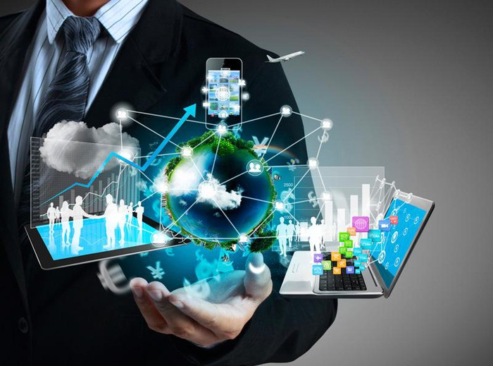](https://photo-1-baomoi.zadn.vn/w1000_r1/2017_07_29_252_22879443/9844bad05f91b6cfef80.jpg)

Cuộc cách mạng 4.0 đóng một vai trò to lớn làm thay đổi bộ mặt ngành du lịch Việt Nam. Ảnh minh họa nguồn https://photo-1-baomoi.zadn.vn/w700\_r1/2017\_07\_29\_252\_22879443/9844bad05f91b6cfef80.jpg

Bên cạnh đó, với cạch mạng 4.0 đã phủ sống toàn cầu, việc sử dụng viber hay dùng các phần mềm khác như zalo… cho phép tương tác gần như tức thì, không có chậm trễ ngay cả khi ở nước ngoài. Nên khi đi du lịch ở nước ngoài vẫn có thể giữ được liên lạc thường xuyên với gia đình, người thân, giải quyết công việc.

Đối với các đơn vị du lịch, đây cũng là một cơ hội để chúng ta có thể tuyên truyền, quảng bá những thông tin lên mạng, lên website. Đưa những hình ảnh tốt đẹp lên nhằm quảng bá điểm đến, đồng thời cũng nhận lại những cái báo xấu về tuyến điểm như có chỗ nào chặt chém, chèo kéo hay đeo bám du khách để mình làm giảm thiểu và đi đến giải quyết dứt điểm. Đây là biện pháp rất tốt để có thể tăng du lịch, giảm tình trạng người ta đến và không muốn quay lại nữa. Hiện nay, du lịch Việt Nam có số lượng khá đông và mang lại nguồn ngoại tệ cho đất nước. Tuy nhiên, du lịch vẫn chưa phát triển tương xứng với tiềm năng.

Rõ ràng, du lịch trong cách mạng công nghiệp 4.0 cũng cần được phát triển một cách thông minh với hỗ trợ của công nghệ số. Sự thông minh thể hiện ở chỗ phải tính toán được lợi hại của các dịch vụ, tuyên truyền sâu rộng cho người dân thấy lợi ích của dịch vụ chất lượng cao cũng như thiệt hại của việc làm ăn “chụp giựt” khiến du khách không muốn quay trở lại, thậm chí có những bàn tán về các yếu kém của du lịch Việt Nam trên không gian mạng. Dùng được công nghệ số có thể tạo ra và cung cấp các dịch vụ tốt nhất cho khách du lịch, làm cho du khách thật hài lòng khi đến Việt Nam.

**Làm thế nào để phát triển du lịch bền vững:**

Bộ trưởng du lịch - Thể thao và Văn hóa Nguyễn Ngọc Thiện nhận định, có thể thấy rằng, mục tiêu đóng góp 10% GDP, thu hút 20 triệu lượt khách quốc tế vào năm 2020 cho thấy du lịch là một ngành trụ cột của kinh tế Việt Nam và đang thay đổi mạnh nhờ cách mạng 4.0.

Theo nhận định của Bộ trưởng Du lịch - Thể thao và Văn hóa Nguyễn Ngọc Thiện, cuộc cách mạng công nghiệp lần thứ tư (Cách mạng 4.0) được dự báo sẽ tạo nên những thay đổi lớn đối với thế giới nói chung, ngành du lịch nói riêng. Vấn đề cấp bách hiện nay là làm thế nào để phát triển du lịch bền vững về kinh tế, văn hóa - xã hội và môi trường.

Bộ trưởng Thiện cho biết, du lịch Việt Nam đang hướng tới mục tiêu đón 17-20 triệu lượt khách du lịch quốc tế, đóng góp hơn 10% GDP vào năm 2020. Tuy nhiên, ngành này đang đối mặt với nhiều thách thức lớn trong quá trình phát triển để đảm bảo phát triển bền vững về kinh tế, xã hội và môi trường.

Theo Hội đồng Du lịch và Lữ hành thế giới, năm 2016, ngành du lịch đã đóng góp 1.300 tỷ USD cho GDP của khu vực APEC, tạo 67 triệu việc làm trực tiếp và đóng góp 6,1% vào xuất khẩu của khu vực. Nền kinh tế APEC cần hợp tác nhằm bảo đảm các lợi ích kinh tế, xã hội cho tất cả mọi người dân về việc làm ổn định, cơ hội thu nhập, góp phần giảm nghèo, gìn giữ các giá trị văn hóa và tăng cường giao lưu, hiểu biết văn hóa lẫn nhau cũng như bảo vệ và quản lý các nguồn tài nguyên môi trường và đa dạng sinh học.

Có thể hiểu rằng, để tiếp cận cách mạng công nghiệp lần 4, du lịch cần nâng cao năng lực, đặc biệt là năng lực cạnh tranh để đưa ra bộ các kế hoạch chiến lược phù hợp. Trên cơ sở các kế hoạch chiến lược này, ứng dụng công nghệ thông tin để nâng cao hiệu quả, tạo môi trường hệ sinh thái du lịch thông minh. Để thành công, cần bắt đầu từ việc cơ bản nhất – Số hóa dữ liệu.

**1.5.Ứng dụng công nghiệp 4.0 vào giáo dục.**

*Xu hướng giáo dục hiện tại trên thế giới.*

Công nghệ được ứng dụng vào giảng dạy hầu hết tất cả các bộ môn chứ không phải riêng lập trình.Các màn hình cảm ứng,chromakey,smartphone,table,các ứng dụng di động là công cụ giảng dạy cho các bộ môn tiếng anh, toán học, … tại Mỹ,Hàn Quốc, Trung Quốc,.. và nhiều nước trên thế giới.

CMCN 4.0 với những thành tựu đột phá về: trí tuệ nhân tạo, robot, Internet vạn vật, xe tự lái, công nghệ in 3D, công nghệ nano,… đã đưa công nghệ có mặt vào trong mọi lĩnh vực đời sống: kinh tế, ngân hàng, xây dựng, nông nghiệp, giao thông, giải trí, thiết bị gia dụng, công nghệ thông tin truyền thông, v.v... Và tất nhiên, giáo dục với vai trò dẫn dắt xã hội không thể nào nằm ngoài con sóng thời đại.

Theo Viện nghiên cứu toàn cầu của Tập đoàn Tư vấn Chiến lược Kindsley, năm 2030, máy tính sẽ thay thế 60% công việc hiện tại, tức là khoảng 800 triệu người sẽ mất việc làm. Theo Diễn đàn Kinh tế thế giới thì khoảng 60% người lao động sẽ làm những việc chưa từng học qua, trong đó phần lớn liên quan đến công nghệ.

Thực tiễn này dẫn đến một xu hướng tất yếu cũng chính là nhiệm vụ cấp thiết cho mọi quốc gia là ứng dụng công nghệ vào giáo dục.

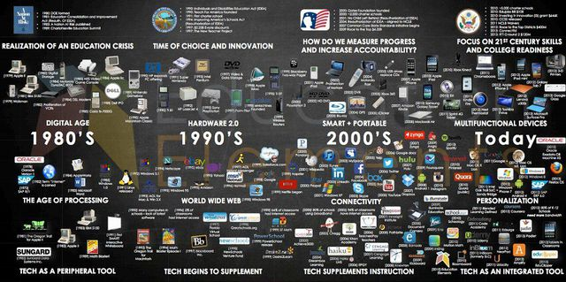

Nguồn: https://icdn.dantri.com.vn/thumb\_w/640/2019/1/10/photo-1-15471251445938368904.jpg

Xu hướng giáo dục công nghệ qua các thời kỳ.

Theo báo cáo của Edtech UK, London & Partners (2015) thì mức đầu tư cho ngành Công nghệ Giáo dục Toàn cầu là 45 tỉ bảng Anh năm 2015, và dự kiến là 129 tỉ bảng Anh năm 2020. Theo Tech Crunch (2018), đến năm 2020, khu vực Châu Á - Thái Bình Dương sẽ chiếm 54% thị trường EdTech.

HSBC đã thống kế vào năm 2017, mức chi trung bình cho giáo dục của phụ huynh Singapore là 70.939 USD, Hồng Kông 132.161 USD, Các Tiểu vương quốc Ả Rập Thống nhất 99.378 USD, Trung Quốc 42.892 USD, Malaysia 25.479 USD và Indonesia 18.422 USD.

Từ năm 2002, các khóa học trực tuyến đại chúng mở (MOOC) bùng nổ với các tên tuổi lớn như: Udacity, Coursera, edX, Udemy, FutureLearn. Công nghệ Thực tế ảo/Thực tế tăng cường (VR/AR) cũng được áp dụng vào giáo dục tại Mỹ, Cộng Hòa Séc, Anh… với những sản phẩm tiêu biểu như: Google Expeditions: Chuyến đi thực địa ảo; Labster: Sản phẩm VR giả lập phòng thí nghiệm; 3Dbear: ứng dụng AR trong dạy STEAM, ứng dụng VR trong bộ môn sinh học,…

Gamification (Trò chơi hoá) gây chú ý khi tích hợp các đặc tính gây nghiện của game vào chương trình học nhằm gia tăng hứng thú học tập. Điển hình là ứng dụng Kahoot với 70 triệu người dùng mỗi tháng và 2 tỉ người chơi từ khi ra đời.

Nổi lên mạnh mẽ nhất có lẽ là xu hướng giáo dục lập trình cho trẻ em. Hàng loạt các robot thông minh và chương trình học lập trình cho trẻ nhỏ ở độ tuổi 3 - 12 ra đời, tiêu biểu như: Cubetto, Ozobot, Code-a-pillar,... ở Mỹ; Albert ở Hàn, CodeMonkey ở Israel,…

Công nghệ được ứng dụng vào giảng dạy hầu hết các bộ môn chứ không chỉ lập trình. Các màn hình cảm ứng, công nghệ Chromakey, smartphone, tablet, các ứng dụng di động là công cụ giảng dạy cho các bộ môn Tiếng Anh, Toán học,… tại Mỹ, Hàn Quốc, Singapore, Trung Quốc, …



Robot thông minh Albert nguồn: https://icdn.dantri.com.vn/thumb\_w/640/2019/1/10/photo-1-15471251445938368904.jpg

***Ứng dụng công nghệ vào giáo dục tại Việt Nam***

Năm học 2017-2018 vừa qua, Bộ GD&ĐT đã ban hành văn bản số 4116/BGDĐT, ngày 08/9/2017 về việc hướng dẫn thực hiện nhiệm vụ công nghệ thông tin (CNTT) đối với các Sở Giáo dục và Đào tạo (GDĐT). Qua đó, các Sở GD-ĐT cần tập trung chỉ đạo triển khai 1 trong 3 nhiệm vụ trọng tâm là Triển khai có hiệu quả Đề án tăng cường ứng dụng công nghệ thông tin trong quản lý và hỗ trợ các hoạt động dạy - học, nghiên cứu khoa học góp phần nâng cao chất lượng giáo dục và đào tạo giai đoạn 2016-2020, định hướng đến năm 2025 (được phê duyệt theo Quyết định số 117/QĐ-TTg ngày 25/01/2017 của Thủ tướng Chính phủ).

Tuy nhiên, công tác triển khai nhiệm vụ này tại Việt Nam vẫn diễn ra với nhịp độ chậm so với các quốc gia phát triển trên thế giới. Các hoạt động nâng cấp cở sở vật chất; sử dụng phần mềm online để quản lý công việc/nhân sự; áp dụng công nghệ vào giảng dạy,… dường như chưa mang lại đột phá trong việc nâng cao chất lượng và năng lực cạnh tranh trong giáo dục. Một số mô hình tiêu biểu như: MOOC của Đại học FPT, Topica; Sách giáo khoa điện tử của Trường Quốc tế Nam Sài Gòn, chuỗi trung tâm Tiếng Anh công nghệ Apax English cho trẻ 6-18 tuổi, Tiếng Anh công nghệ cho trẻ Mầm non Touch English!, Chương trình học lập trình robot cho trẻ 3-12 tuổi,… vẫn chưa đủ để phủ kín thị trường giáo dục với 22.998.133 học sinh, sinh viên của Việt Nam.

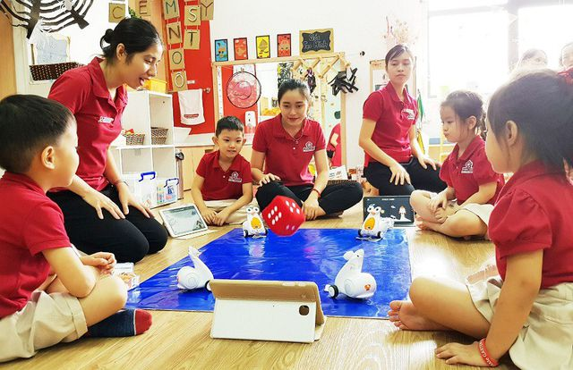

Nguồn: https://icdn.dantri.com.vn/thumb\_w/640/2019/1/10/photo-2-1547125144606271467595.jpg

Chương trình học lập trình cho trẻ mầm non và tiểu học.

Giải pháp cho công tác ứng dụng giáo dục công nghệ thời kỳ 4.0

Mỗi ngày, vô số đứa trẻ Việt Nam vẫn phải lao đến trung tâm học thêm sau giờ học ở trường. Có lẽ không mấy học sinh trả lời được câu hỏi "Sao em phải ở đây lúc này?", "Sao em không được làm điều mình thích?" bởi các em còn mải chạy theo guồng quay của những kỳ vọng, định hướng có sẵn mà xã hội, phụ huynh đặt ra. Trẻ được tiếp xúc với công nghệ: smartphone, tablet, máy tính,… hằng ngày nhưng hầu như chỉ xem đó là công cụ giải trí, thỏa mãn trí tò mò chứ không phải là để học tập. Để rồi sau này, chính các em phải đối mặt với nguy cơ thất nghiệp bởi sự phát triển khủng khiếp của công nghệ.

Vậy đâu mới là giải pháp của nền giáo dục vẫn đang ở lưng chừng của việc tiếp cận xu thế giáo dục công nghệ mới với việc tách rời khỏi phương pháp giáo dục truyền thống?

Ngày 12 tháng 01 năm 2019 tới đây, các nhà quản lý giáo dục, các chuyên gia đầu ngành, đại diện các tổ chức giáo dục sẽ quy tụ trong Hội thảo ỨNG DỤNG CÔNG NGHỆ NHẰM NÂNG CAO CẠNH TRANH CỦA CÁC TỔ CHỨC GIÁO DỤC TẠI VIỆT NAM lần đầu tiên được tổ chức tại Bắc Ninh nhằm mang đến cái nhìn toàn diện về xu hướng giáo dục công nghệ trên thế giới đồng thời thảo luận giải pháp nắm bắt xu hướng này cho các tổ chức giáo dục tại Việt Nam.

**2.Kết luận.**

Cuộc cách mạng công nghệ lần thứ tư này đang làm thay đổi cách thức sản xuất, chế tạo. Trong các “nhà máy thông minh”, các máy móc được kết nối Internet và liên kết với nhau qua một hệ thống có thể tự hình dung toàn bộ quy trình sản xuất rồi đưa ra quyết định sẽ thay thế dần các dây chuyền sản xuất trước đây. Nhờ khả năng kết nối của hàng tỷ người trên trên thế giới thông qua các thiết bị di động và khả năng tiếp cận được với  cơ sở dữ liệu lớn, những tính năng xử lý thông tin sẽ được nhân lên bởi những đột phá công nghệ trong các lĩnh vực như trí tuệ nhân tạo, công nghệ người máy, Internet kết nối vạn vật, xe tự lái, công nghệ in 3 chiều, công nghệ nano, công nghệ sinh học, khoa học vật liệu, lưu trữ năng lượng và tính toán lượng tử. Và có những tác động nhất định đến toàn thế giới.

**2.1.Cuộc cách mạng công nghiệp 4.0 tác động đến thế giới như thế nào?**

Cuộc cách mạng công nghiệp lần thứ tư có những tác động to lớn về kinh tế, xã hội và môi trường ở tất cả các cấp – toàn cầu, khu vực và trong từng quốc gia. Các tác động này mang tính rất tích cực trong dài hạn,song cũng tạo ranhiều thách thức điều chỉnh trong ngắn đến trung hạn.

**Về mặt kinh tế,**cuộc cách mạng công nghiệp lần thứ tư có tác độngđến tiêu dùng, sản xuất và giá cả**.**Từ góc độ tiêu dùng và giá cả, mọi người dân đều được hưởng lợi nhờ tiếp cận được với nhiều sản phẩm và dịch vụ mới có chất lượng với chi phí thấp hơn[[4]](file:///C:\\Users\\Dell\\Downloads\\cuoc_cach_mang_cong_nghiep_lan_th%E1%BB%A9_tu_4.0%20(1).doc" \l "_ftn4).

Cuộc cách mạng công nghiệp lần thứ tư cũng tác động tích cực đến lạm phát toàn cầu. Nhờ những đột phá về công nghệ trong các lĩnh vực năng lượng (cả sản xuất cũng như sử dụng), vật liệu, Internet vạn vật, người máy[[5]](file:///C:\\Users\\Dell\\Downloads\\cuoc_cach_mang_cong_nghiep_lan_th%E1%BB%A9_tu_4.0%20(1).doc" \l "_ftn5), ứng dụng công nghệ in 3D (hay còn được gọi là công nghệ chế tạo đắp dần, có ưu việt là giúp tiết kiệm nguyên vật liệu và chi phí lưu kho hơn nhiều so với công nghệ chế tạo cắt gọt truyền thống v.v… đã giúp giảm mạnh áp lực chi phí đẩy đến lạm phát toàn cầu nhờ chuyển đổi sang một thế giới hiệu quả, thông minh và sử dụng nguồn lực tiết kiệm hơn.

Từ góc độ sản xuất**, trong dài hạn, cuộc cách mạng công nghiệp lần này sẽ tác động hết sức tích cực*.***Kinh tế thế giới đang bước vào giai đoạn tăng trưởng chủ yếu dựa vào động lực không có trần giới hạn là công nghệ và đổi mới sáng tạo, thay cho tăng trưởng chủ yếu dựa vào các yếu tố đầu vào luôn có trần giới hạn.

Tuy nhiên cuộc cách mạng công nghệ này đang tạo ra những thách thức liên quan đến những chi phí điều chỉnh trong ngắn đến trung hạn do tác động không đồng đều đến các ngành khác nhau: có những ngành sẽ tăng trưởng mạnh mẽ và có những ngành sẽ phải thu hẹp đáng kể. Trong từng ngành, kể cả các ngành tăng trưởng, tác động cũng có sự khác biệt giữa các doanh nghiệp, với sự xuất hiện và tăng trưởng nhanh của nhiều doanh nghiệp tạo ra những công nghệ mới và sự thu hẹp, kể cả đào thải của các doanh nghiệp lạc nhịp về công nghệ.

Chính vì vậy mà Cuộc cách mạng công nghiệp lần thứ tư **đang vẽ lại bản đồ kinh tế trên thế giới**, với sự suy giảm quyền lực của các quốc gia dựa chủ yếu vào khai thác tài nguyên và sự gia tăng sức mạnh của các quốc gia dựa chủ yếu vào công nghệ và đổi mới sáng tạo:

\* Nhiều quốc gia phát triển song chủ yếu dựa vào tài nguyên như Úc, Canada, Na Uy v.v… đang phải trải qua một quá trình tái cơ cấu nền kinh tế nhiều thách thức. A rập Xê út gần đây đã chính thức tuyên bố về kế hoạch tái cơ cấu nền kinh tế và chuyển đổi mô hình tăng trưởng để giảm mạnh sự phụ thuộc vào dầu mỏ. Trừ Ấn Độ, các nước còn lại trong nhóm BRICS đang gặp nhiều thách thức do có nền kinh tế dựa nhiều vào tài nguyên khoáng sản.

\* Nước Mỹ - đầu tàu thế giới về công nghệ và dẫn dắt cuộc cách mạng công nghiệp lần thứ tư đang khôi phục vị thế hàng đầu của mình trên bản đồ kinh tế thế giới.Các nước Đông Bắc

Á (Nhật Bản, Hàn Quốc, Đài Loan) cũng tham gia mạnh mẽ vào quá trình này, đặc biệt là trong lĩnh vực công nghiệp chế tạo. Trung Quốc cũng là nước có thể sẽ được hưởng lợi nhiều do sau nhiều năm xây dựng và củng cố khả năng áp dụng và hấp thụ công nghệ thông qua tăng trưởng xuất khẩu (kể cả bắt chước và sao chép) đã bắt đầu bước vào giai đoạn tạo ra công nghệ với sự xuất hiện mạnh mẽ của một số tập đoàn phát triển công nghệ hàng đầu thế giới. Điều này giúp Trung Quốc giảm nhẹ được tác động của quá trình điều chỉnh đang diễn ra sau giai đoạn tăng trưởng nóng của thập niên trước.

\* Tại châu Âu, một số nước như Đức, Na Uy có thể tham gia và tận dụng được nhiều cơ hội từ cuộc cách mạng công nghiệp mới. Tuy nhiên, nhiều nền kinh tế châu Âu khác tỏ ra hụt hơi trong cuộc đua này cho dù có hệ thống nguồn nhân lực tốt, được lý giải một phần là do tinh thần và môi trường khởi nghiệp để thúc đẩy phát triển công nghệ mới không bằng so với Mỹ và các nước Đông Bắc Á.

Bản đồ sức mạnh của các doanh nghiệp cũng đang được vẽ lại**:** các tập đoàn lớn vang bóng một thời và thống lĩnh thị trường trong một giai đoạn dài đang bị các doanh nghiệp trẻ khởi nghiệp trong giai đoạn gần đây trong lĩnh vực công nghệ vượt mặt.Một số ví dụ điển hình là:

+ Trong lĩnh vực công nghệ thông tin, các công ty như Google, Facebook v.v… đang tăng trưởng nhanh, trong khi các công ty tiếng tăm khác như IBM, Microsoft, Cisco, Intel, hay một loạt các tập đoàn điện tử lớn của Nhật Bản đang phải trải qua một quá trình tái cơ cấu đầy khó khăn. Sự sụp đổ của các “ông lớn” như Nokia, hay trước đó là Kodak cho thấy nguy cơ “sai một ly đi một dặm” mà các công ty phải đối mặt trong cuộc cạnh tranh đã khốc liệt lại càng khốc liệt hơn trong thời đại của cuộc cách mạng công nghiệp lần thứ tư đang diễn ra với tốc độ của “lũ quét”

+ Trong lĩnh vực chế tạo, các công ty ô tô truyền thốngđang chịu sức ép cạnh tranh quyết liệt từ các công ty mới nổi lên nhờ cách tiếp cận mới như Tesla đang đẩy mạnh sản xuất ô tô điện và tự lái, cũng như Google và Uber.

+ Trong lĩnh vực tài chính ngân hàng, quá trình tái cơ cấu đang diễn ra trên diện rộng ảnh hưởng đến việc làm của hàng triệu nhân viên trong 10 năm tới do ứng dụng ngân hàng trực tuyến di động, và sự cạnh tranh quyết liệt từ các doanh nghiệp khởi nghiệp từ Silicon Valley cung cấp các dịch vụ tài chính rẻ hơn nhiều cho khách hàng nhờ ứng dụng điện toán đám mây. Ngành bảo hiểm cũng đang chịu sức ép tái cơ cấu dưới tác động của việc ứng dụng trí tuệ nhân tạo, và tương lai sụt giảm nhu cầu bảo hiểm xe cộ khi xe tự lái trở nên phổ biến trên thị trường

**Tác động đến môi trường** là tích cực trong ngắn hạn và hết sức tích cực trong trung và dài hạn nhờ các công nghệ tiết kiệm năng lượng, nguyên vật liệu và thân thiện với môi trường. Các công nghệ giám sát môi trường cũng đang phát triển nhanh, đồng thời còn được hỗ trợ bởi Internet kết nối vạn vật, giúp thu thập và xử lý thông tin liên tục 24/7 theo thời gian thực, ví dụ thông qua các phương tiện như máy bay không người lái được kết nối bởi Internet được trang bị các camera và các bộ phận cảm ứng có khả năng thu thập các thông tin số liệu cần thiết cho việc giám sát.

**Tác động đến xã hội**thông qua kênh việc làm trong trung hạn là điều đáng quan ngại nhất hiện nay. Trong những thập niên gần đây, bất bình đẳng về thu nhập đã có xu hướng tăng nhanh, nổi bật là 1% số người giàu nhất nắm tài sản tương đương với 99% số người còn lại. Nhưng cuộc cách mạng công nghiệp lần thứ tư lại càng làm khuyếch đại thêm xu hướng này do lợi suất của ý tưởng tăng mạnh: nhờ có ý tưởng liên quan đến công nghệ và đổi mới sáng tạo nên đã xuất hiện nhiều tỷ phú đô la chỉ ở độ tuổi trên 20 dưới 30, điều rất khác biệt so với giai đoạn trước đây. Lợi suất của kỹ năng, đặc biệt là các kỹ năng thúc đẩy hay bổ trợ cho quá trình số hóa, tự động hóa (bằng người máy hay bằng phần mềm – tức là trí tuệ nhân tạo có khả năng tự học) cũng tăng mạnh.Trong khi đó, các kỹ năng truyền thống đã từng có vai trò quan trọng trong giai đoạn trước, song đang bị người máythay thế nên có lợi suất giảm mạnh. Nhóm lao động chịu tác động mạnh nhất là lao động giản đơn, ít kỹ năng do rất dễ bị thay thế bởi người máyvà do vậy có giá đang giảm nhanh. Đây là một trong những nguyên nhân chính dẫn đến sự gia tăng bất bình đẳng trên toàn cầu, làm doãng chênh lệch về thu nhập và tài sản giữa một bên là lao động ít kỹ năng hay có kỹ năng dễ bị người máy thay thế chiếm tuyệt đại bộ phận người lao động, và bên kia là những người có ý tưởng hay kỹ năng bổ trợ cho quá trình tự động hóa và số hóa đang diễn ra với tốc độ nhanh.

Như vậy, ở những nước tư bản phát triển nhất đang diễn ra một mâu thuẫn mang tính nền tảng của kinh tế thị trường: dưới tác động của cuộc cách mạng công nghiệp lần thứ tư, cung gia tăng mạnh mẽ trong khi cầu không theo kịp do nhiều người lao động bị thay thế bởi quá trình tự động hóa nên không có thu nhập. Phổ thu nhập ở nhiều nước phát triển mang tính lưỡng cực với sự phân hóa rất rõ nét, tạo nên một khoảng trống lớn ở giữa. Đây cũng là mâu thuẫn đã được Các Mác chỉ ra giữa sự phát triển lực lượng sản xuất ở mức cao và phương thức phân phối của chủ nghĩa tư bản. Điều này dẫn đến việc một số nhà kinh tế nổi tiếng của thế giới như Dani Rodrik kêu gọi chủ nghĩa tư bản phải thực hiện thay đổi căn bản lần thứ hai, với việc đưa vào mô hình “Nhà nước sáng tạo”, sau lần thay đổi thứ nhất với sự ra đời của Nhà nước phúc lợidưới tác động của cuộc đấu tranh của giai cấp công nhân[[7]](file:///C:\\Users\\Dell\\Downloads\\cuoc_cach_mang_cong_nghiep_lan_th%E1%BB%A9_tu_4.0%20(1).doc" \l "_ftn7). Một số chuyên gia khác đề nghị người máy thông qua chủ phải đóng thuế thu nhập và đóng bảo hiểm xã hội để dùng tiền đó đào tạo lại và hỗ trợ cho những công nhân bị thay thế.

 Những ý tưởng về sàn an sinh xã hội – mọi người đề được cấp một khoản tiền nhất định không phụ thuộc vào việc có đi làm hay không, những manh nha của phương thức phân phối cộng sản chủ nghĩa “Làm theo năng lực, hưởng theo nhu cầu” - đang được xem xét ở một số nước tư bản phát triển. Ví dụ, gần đây một số quốc gia như Phần Lan, Hà Lan, Thuỵ Sỹ và gần đây nhất là Canada đã quyết định thử nghiệm việc “cho tiền” người dân hàng tháng bất kể họ có thất nghiệp hay không[[8]](file:///C:\\Users\\Dell\\Downloads\\cuoc_cach_mang_cong_nghiep_lan_th%E1%BB%A9_tu_4.0%20(1).doc" \l "_ftn8).

Những kế hoạch này có cơ sở hợp lý nếu xét về mức độ phát triển của lực lượng sản xuất hiện nay ở một số nước có trình độ phát triển cao, đồng thời cũng phần nào giúp giải quyết những mâu thuẫn cố hữu của hệ thống phân phối của nền kinh tế thị trường có khả năng phá hủy cân đối cung cầu khi cách mạng công nghệ có khả năng tạo ra nhiều của cải vật chất nhờ tự động hóa thay thế nhiều lao động ít kỹ năng.